**参考資料：釜ヶ崎の状況をより深く認識するために**

**下の表は、本年５月９日午後１１時から３時間かけて反失連が把握した野宿者の数である。**

|  |  |
| --- | --- |
| 26号線より西 | １４９人 |
| 山王・太子方面 | ２１９人 |
| センター・萩之茶屋地区 | ９２９人 |
| 環状線北・今宮戎以南 | ４４７人 |
| 日本橋西方面 | ５６６人 |
| 日本橋東方面 | ３１８人 |
| 心斎橋方面 | ２１１人 |
| 甲岸公園 | ４５人 |
| 西成公園 | ２００人 |
| 天王寺公園周辺 | １８８人 |
| 阿倍野付近（地上） | １５０人 |
| 合計 | ３,４２２人 |

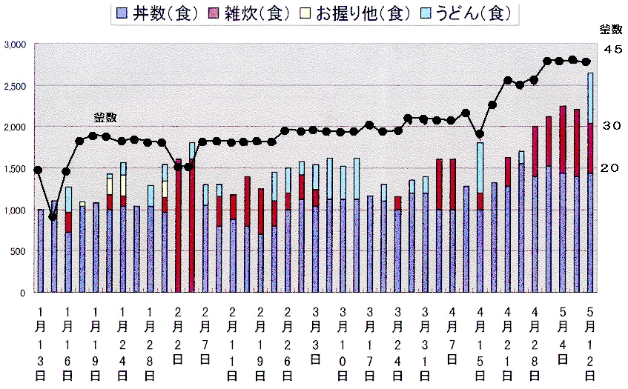**三角公園で行われている炊き出しも尋常ならざる数を示している**

**炊き出しに参加している仲間は次のような感想を持っている**

**炊き出し活動に参加して**

活気のない町になることを許してしまう自分たちがあることにいらだちを感じ今何が自分にできるのか、そんな思いをもっている仲間たちの声を共有しこれからの闘いに結び付けたいそんな思いを仲間達は期待し共に闘えることを望む。**Ａさんの話**全体には炊き出しの食数が増えてきており、これからも益々増えていく気配であると思います。特に若い世代の労働者の数が増加しており、これは若い人であっても求職活動が厳しいことをものがたっている様です。いままで以上に年配の労働者のしわよせはそれ以上に大変であって炊き出しの列に並ぶ固定層さえ今の炊き出しの現状に危倶をいだいている様子が伺えます。

いままで以上に、労働者ひとりひとりが何らかの形で今の状況を変えるための運動を真剣に考えていかなくてはと思っています。

**Ｂさんの話**

基本的には自立して生活する態度をもちつづけ、誰しも生きていかなくてはなりませんが、今の釜の状況のもとではどうしても炊き出しにたよりがちです。しかしいつか今を打開して生き続けるんだという思いを絶えず自分自信に問い続けがんぱっていくなかでこの炊き出しの活動は本当にありがたいものです。これからも三角公園の炊き出しによって労働者が支えられて以前のように仕事に就ける町を求める運動へとつなぎたいと考えます。

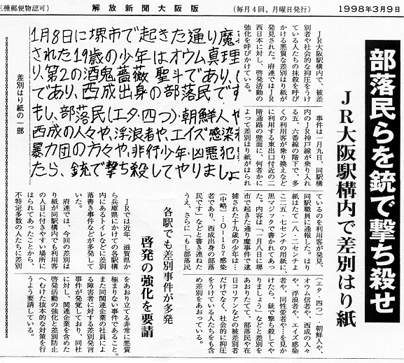**野宿者の増大・拡散は差別をも拡大させている。**

**前に掲載したのグラフのデータである。**